校内实训基地一览表

实训室名称 | 实训项目 | 实训图片
解剖实验室 | 躯干骨、四肢骨、颅骨、肌肉关节、内脏、脉管、感觉器和神经系统 | 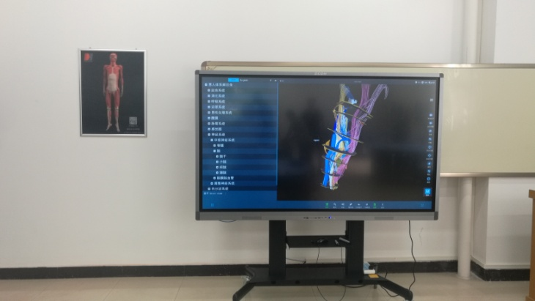
机能实验室 | - 药物剂量对药物作用的影响、给药途径对药物作用的影响、给药速度对药物作用的影响、去甲肾上腺素的缩血管作用、苯巴比妥钠的抗惊厥作用、普鲁卡因与丁卡因局麻作用的比较、尼可刹米对吗啡呼吸抑制的解救  - 血型鉴定，红细胞沉降率测定、红细胞脆性试验、动脉血压的测定、心音听诊、人体心电图的描记、呼吸运动的调节、胸膜腔负压的测定、肺活量测定、人体体温的测量、视力测定、瞳孔对光反射、色盲检查 | 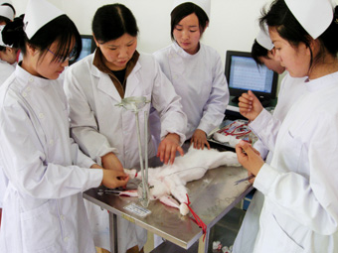
病原微生物实验室 | 1、细菌及其特殊结构形态观察、厌氧菌的检验、四体检验、真菌形态检验技术、临床标本常见细菌的检验、未知标本接种及革兰染色、生化反应、血清学鉴定及药敏试验、结构报告  2、细菌形态观察及革兰染色、细菌分布实验及实验结构观察、真菌及免疫实验、寄生虫实验  3、皮肤消毒试验、紫外线消毒试验、药物敏感试验、细菌在空气、口腔中的分布试验、血型鉴定、血糖测定、早孕检测  4、细菌形态观察及革兰染色、细菌分布实验及实验结构观察 | 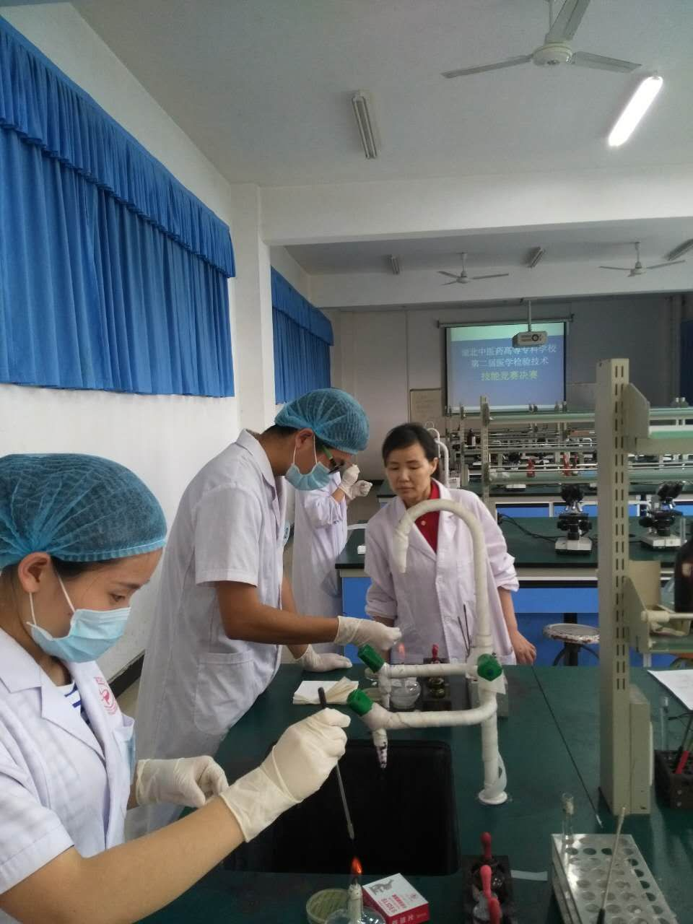
检验实验室 | 1、生物安全柜及离心机等的使用、光学显微镜的使用、血细胞分析仪的使用、尿液分析仪的使用、生化分析仪的使用  2、微量吸管及计数板的使用、血液标本采集血涂片的制备与染色、白细胞计数、白细胞分类计数、异常白细胞形态观察、嗜酸性粒细胞计数、红斑狼疮细胞检查、红细胞计数、血红蛋白测定、红细胞形态观察、红细胞比积及沉降率测定、网织红细胞计数、血液分析联合操作、血小板检查、凝血酶及凝血酶原时间测定、血细胞分析仪的使用、ABO及Rh血型鉴定、盐水介质交叉配血、新生儿溶血病检测、抗人球蛋白试验、尿液检查、尿沉渣染色标本观察、尿液有形成分计数、尿蛋白及尿糖定性检查、尿液分析仪的使用、粪便检查、精液检查、前列腺及阴道分泌物检查、脑脊液检查、浆膜腔积液检查、巴氏染色、女性生殖道脱落细胞检查、胸腹水脱落细胞检查、尿液脱落细胞检查、淋巴结及乳腺穿刺细胞学检查  3、ASO检测、直接凝集试验、RF检测、直接抗人球蛋白试验、间接抗人球蛋白试验、乙肝表面抗原测定、乙肝表面抗体测定、梅毒螺旋体抗体测定、巨细胞病毒抗体检测、TRUST实验、甲胎蛋白测定、癌胚抗原测定 | 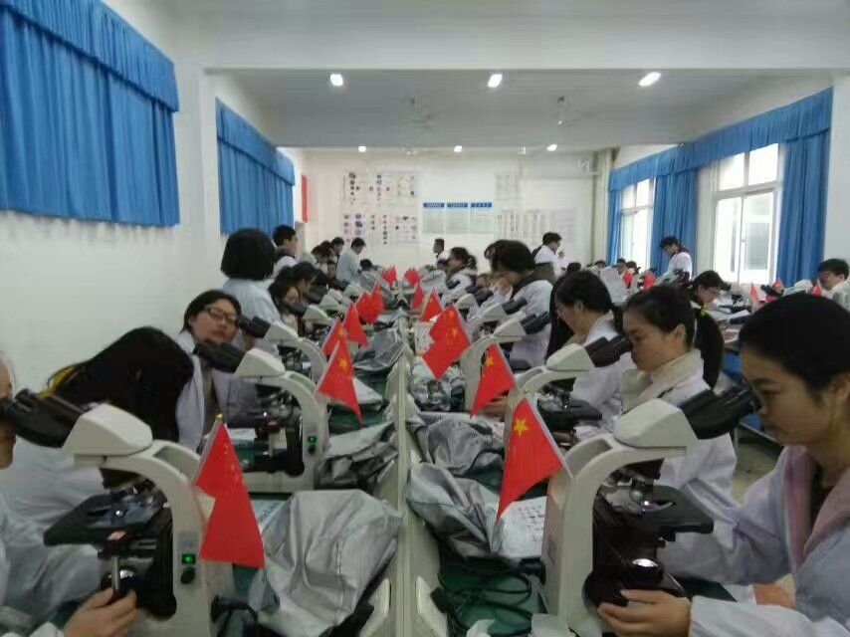
病理组胚实验室 | - 上皮组织、结缔组织、肌组织和神经组织、内脏、脉管、感觉器官免疫和内分泌显微镜观察  - 细胞与组织适应、损伤和修复局部血液循环障碍、炎症、肿瘤、心血管系统、呼吸系统、消化、泌尿系统、生殖系统和乳腺疾病、传染病、寄生虫  - 组织切片制作、细胞学检验、组织切片特殊染色细胞和组织化学检验、观察病理大体标本 | 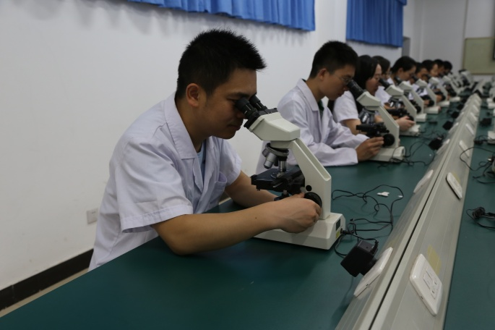
生化实验室 | 1、醋酸纤维薄膜电泳、酶的特异性及影响酶促反应的因素、葡萄糖的测定、肝中酮体的生成、ALT的测定  2、实验室生物安全基本知识、分光光度计的使用维护离心机的使用与维护、微量加样枪的使用与恒温水浴箱的使用、血清葡萄糖测定、精密度评价、正确度评价、Levey-Jennings质控图的绘制及其应用、血清总蛋白测定、血清蛋白电泳、24小时尿蛋白测定、血清甘油三酯测定、血清总胆固醇测定、血清高密度脂蛋白测定、血清总钙测定（OCPC法）、血清丙氨酸氨基转移活性测定（赖氏比色法）、血清无机磷测定、血清天冬氨酸氨基转移活性测定、血清肌酸激酶的测定、乳酸脱氢酶测定、血清胆红素测定（氧化酶法)、血清肌酐测定、血清淀粉酶测定 | 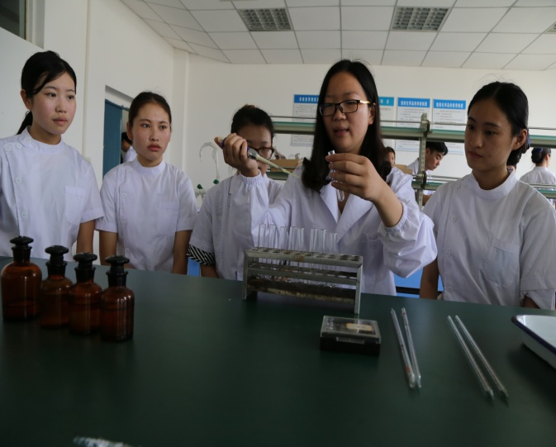
诊断技能实训区 | - 一般检查、头颈部检查、肺与胸膜检查、心脏与血管检查、腹部检查、脊柱与四肢、生殖器肛门和直肠检查、神经系统检查、心电图机的操作、心电图分析、阅片、胸腔穿刺术、腹腔穿刺术、骨髓穿刺术、腰椎穿刺术、体格检查练习辅导、体格检查考核  - 一般状态评估、头颈部评估、多媒体模型练习肺脏听诊、胸部体表标志、胸廓和肺多媒体模型练习心脏听诊、心脏及血管评估、腹部评估、脊柱、四肢及神经系统评估、心电图检查、护理诊断\护理病历记录 | 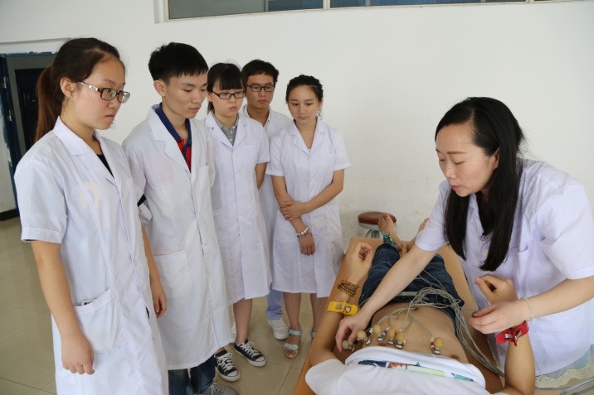
急救技能实训区 | 止血、包扎、固定、搬运技术、洗胃术、心肺复苏术、有机磷中毒处理 | 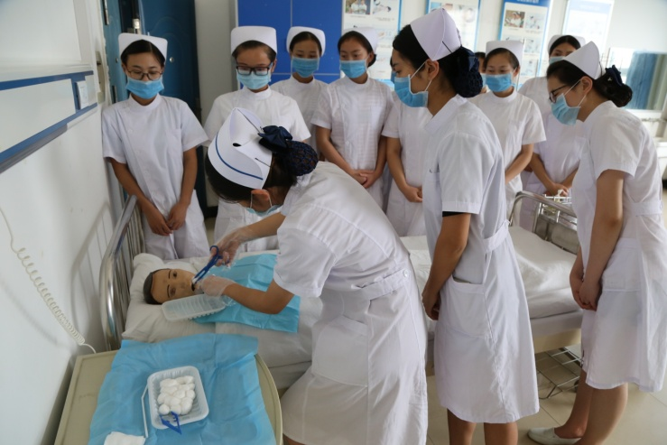
外科技能实训区 | 常用外科器械的认识与使用、外科打结、手术人员术前无菌准备、病人术前无菌准备、心肺复苏术、清创术、肠吻合术、剖腹术、阑尾切除术 | 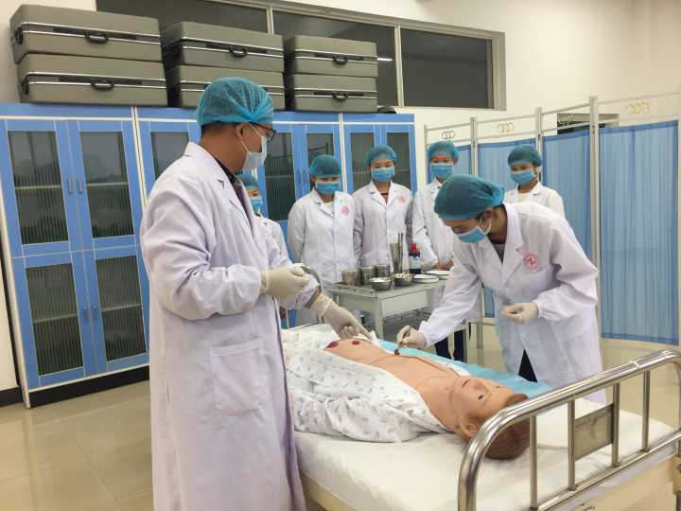
妇科技能实训区 | 1、产前检查、胎儿健康状况评估、决定分娩的因素、枕先露的分娩机制、分娩的临床经过及处理、产道异常、妇科病史及检查、不孕症与人类辅助生殖技术 、避孕、人工终止妊娠术输卵管结扎术、妇产科常用检查方法  2、产前检查、接生、新生儿沐浴、妇科检查、妇科常用特殊诊疗技术的护理配合、计划生育 | 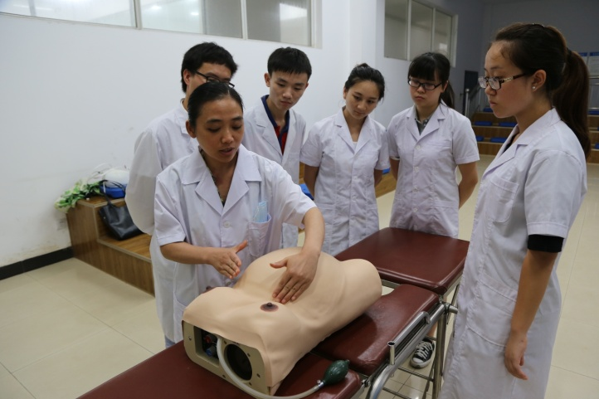
儿科技能实训区 | 吸痰、经鼻腔、口腔进行气管插管、经口、鼻插胃管、吸痰及从鼻腔给氧等新生儿护理、婴儿气道异物梗塞急救、新生儿气管插管、新生儿心肺复苏急救 | 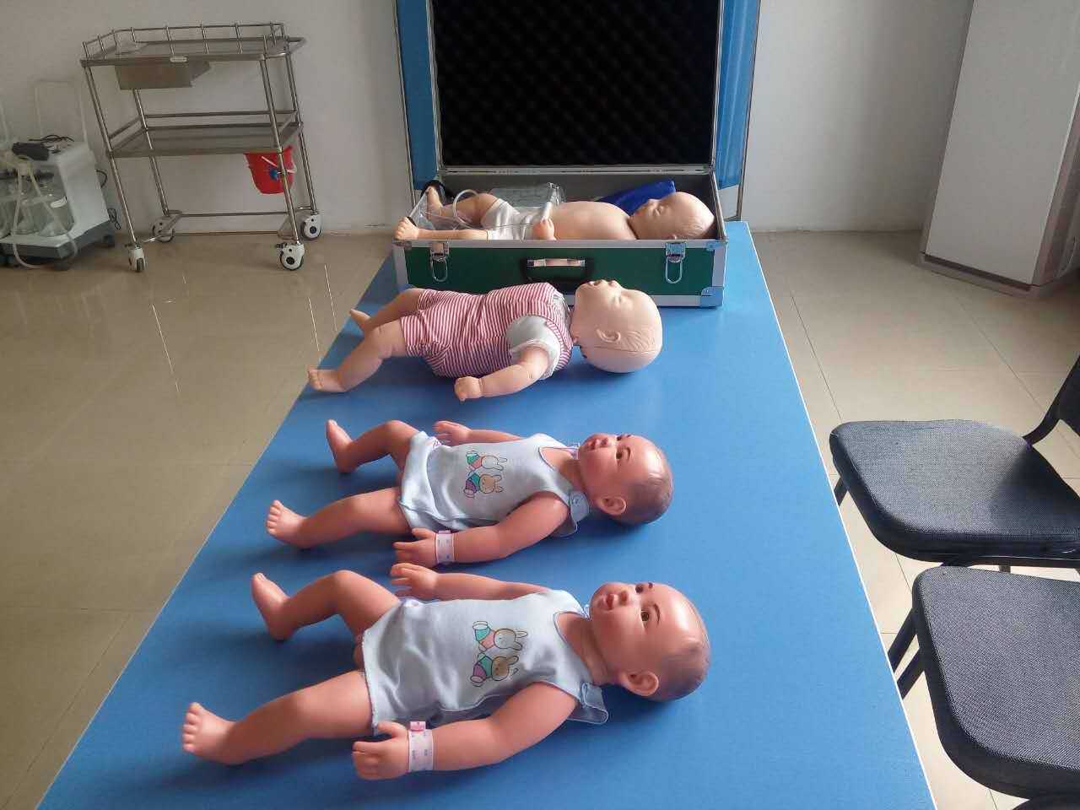
眼耳鼻喉技能实训区 | 视功能检查、眼底检查、眼科操作练习、眼科疾病分析、眼科实践考核、鼻、耳的检查、咽、喉部检查、耳鼻咽喉疾病诊断、实验考核 | 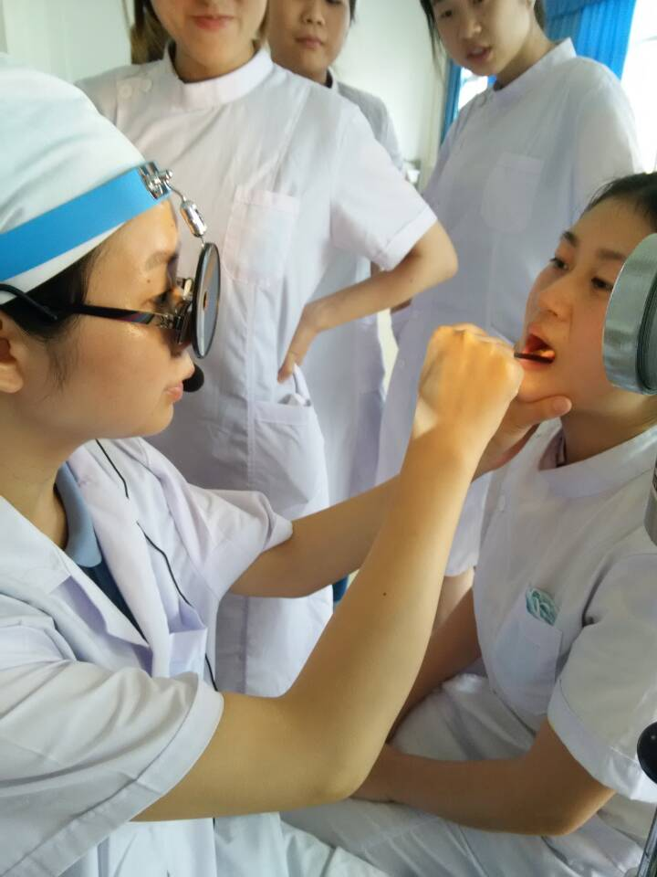
口腔技能实训区 | - 石膏1类洞制作、石膏牙2类洞制作、石膏牙3类洞制作、离体牙2洞制作、仿头模1类洞制作、仿头模2类洞制作、 3、仿头模5类洞制作、仿头模3类洞制作、修复垫底材料、银汞合金、复合树脂、离体牙开髓、盖髓术、失活术、前牙根管治疗、龈上洁治术、后牙根管治疗、病历书写  - 门诊和病房组成及工作概况、口外检查及病历书写、基本操作技术、局麻药液配制、局部麻醉、拔牙器械的使用、拔牙步骤、牙拔除术、后牙拔除术、第三磨牙拔除、牙槽外科术、牙槽损伤的诊断与处理、合骨骨折的处理、面部检查与诊断、先天性唇腭裂、面部畸形、X影响表现  - 印模与模型技术、全口义齿的制作1、全口义齿的制作2、制作基托合堤、转移合位关系、制作蜡型及装盒1、制作蜡型及装盒2、充胶热处理磨光1、充胶热处理磨光2充胶热处理磨光1、前牙塑料桩冠的制作2、后牙邻合金属嵌体的制作、前牙牙体预备1、前牙牙体预备2、后牙金属全冠制作、后牙牙体预备1、后牙牙体预备2、临时冠制作2、可摘义齿模型设计填凹、弯制制合支托1、弯制制合支托2排牙 | 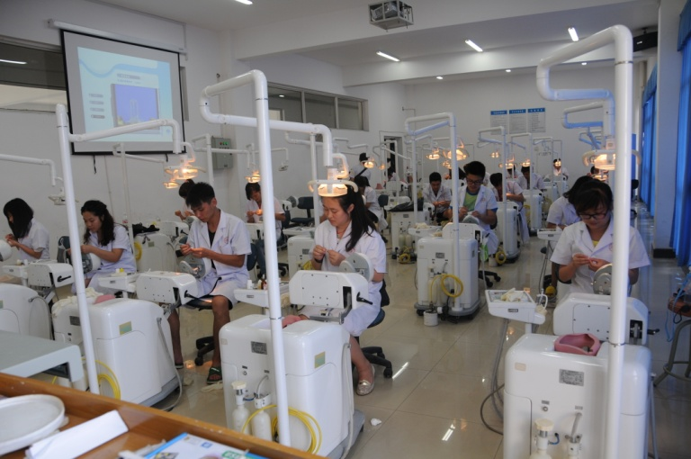
OSCE考站 | 眼底视网膜病变检查、耳鼻咽喉常规检查、乳腺检查、妇科检查骨折后固定、绷带包扎、有机磷中毒的急救、心肺复苏术、吸痰术、气管插管术、新生儿窒息复苏、胃管植入术、三腔二囊管植入术、无菌术、外科基本功、动静脉穿刺术、中心静脉植入术、换药术、体表肿物切除术、胸腔闭式引流术、胸穿术、腹穿术、腰穿术、骨穿术、导尿术 | 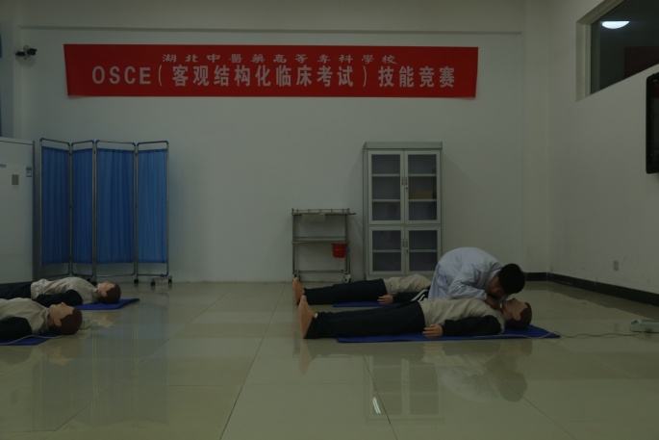
录播室 | 供教师进行课程录制、特色专业资源库建设、校园直播 | 